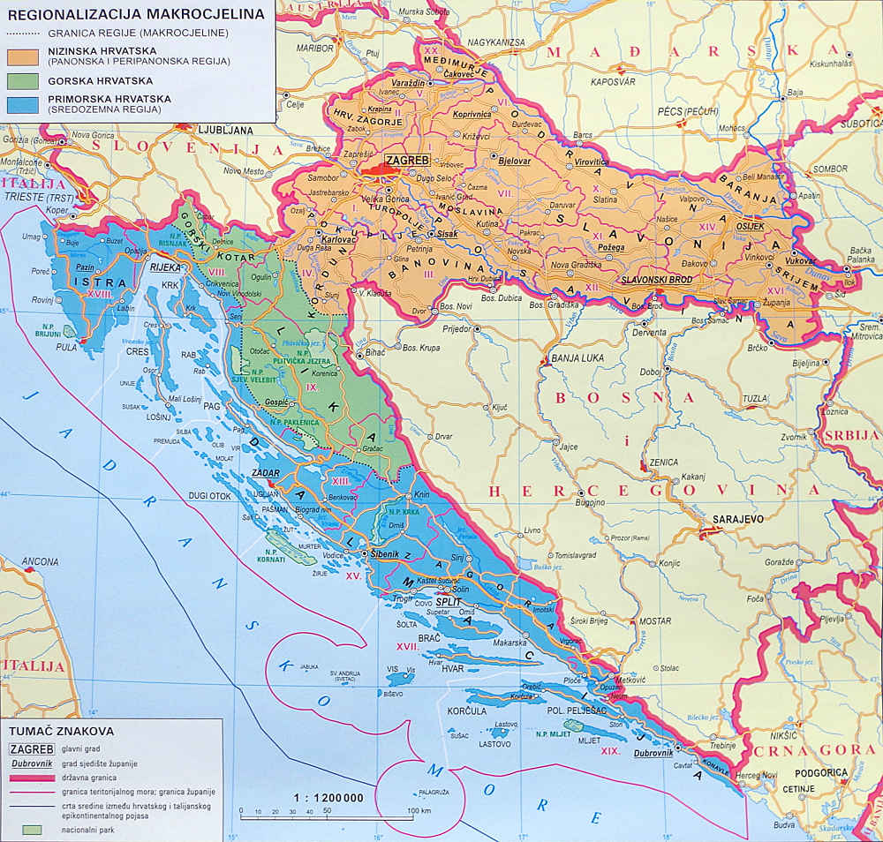
ZADATCI:
- Pokaži na zemljovidu brežuljkasti zavičaj.
- Na zemljovidu je brežuljkasti zavičaj označen _________ bojom.
- Pomoću zemljovida ispiši nazive 3 grada brežuljkastog zavičaja.
______________________________________________________________
- Zaokruži zavičajna područja koja pripadaju brežuljkastom zavičaju.
HRVATSKO ZAGORJE GORNJE MEĐIMURJE PODRAVINA POSAVINA VUKOMERIČKE GORICE
PAPUK PSUNJ PODUNAVLJE
Izvor: http://hsk.com.hr/geografske-karte/zidne-karte-2/republika-hrvatska-2/

